Bandırma Onyedi Eylül Üniversitesi
Mühendislik ve Doğa Bilimleri Fakültesi
Bilgisayar Mühendisliği Bölümü
Ayrık Matematik Dersi
Ödev-1

- 20 basamaklı merdiveni, birer veya ikişer ikişer çıkabilme şarti ile kaç farkli durumlarda çıkılılabilir.

- dört düğümden oluşan yönlendirilmiş G Simple Grafi için, olabilecek maksimum kenar sayısı nedir? Hesaplayınız (Şekil çizerek gösteriniz)

- Aşağıdaki G grafa göre, hangi cümle (veya cümleler) doğru olabilir? Doğru olanlar için ilgili yol veya döngüyü çiziniz.
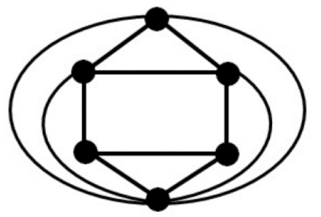
- G grafin Euler yolu var.
- G grafin Euler döngüsü var.
- G grafin Hamilton yolu var.
- G grafin Hamilton döngüsü var.

- Kapsama yöntemi kullanarak aşağıdaki Boolean ifadeyi sadeleştiriniz. (tüm aşamalar ve tablolar açık şekilde yazılmalıdır.).

